Programación energética semanal de la semana 43/16
Fecha: 20-10-2016.
El informe fue realizado con los datos vigentes al día 19/10/2016.

RESUMEN EJECUTIVO.

RESUMEN SEMANA ACTUAL
El despacho durante la semana ha sido totalmente hidráulico. El mismo fue siempre con Salto Grande en la base. Se despachó de tal forma de poder minimizar el riesgo de vertido en la central Salto Grande incluso llegando a cotas por debajo de los 31 m.
CTM todos los días ha suministrado aumentos de aportes hasta el informado en el día de hoy con un promedio para la semana entrante de 7800 m3/s.
A su vez se han producido precipitaciones importantes en la cuenca de Terra las que no han producido aportes importantes debido a los bajos escurrimientos presentes.

1.2.- PERSPECTIVAS Y RESULTADOS PARA LA SEMANA ENTRANTE
Los aportes informados en el dia de hoy jueves por parte de CTM son en promedio para la semana 43 de
9800 m3/s sin considerar lluvias previstas, y de 12700 considerando precipitaciones.
La central de Terra tiene aportes a la fecha y existen pronósticos pequeños para la cuenca del río Uruguay.
El lunes se indispondrá una unidad de Palmar durante 5 días para cambio de zapatas de freno.
La corrida de SimSEE con actor exportación tanto en mediano plazo y en corto plazo no exporta energía adicional a la del río Uruguay.
Modelos
Dado el volumen de aportes en SG de decide correr modelos con aportes sin lluvias, de misma forma para Terra al miércoles. El jueves en salas de corto plazo se actualizaron aportes de Terra, como también con el modelo de Exportación M30D30.
Los modelos coinciden en no exportar energía adicional a la de Salto Grande y en no generar con Terra, dando los picos de potencia con la central Palmar.

Despacho propuesto
En vista de la situación anterior el despacho propuesto es el siguiente:
- Auto despachados.
- Salto Grande a pleno exportando excedentes
- Palmar hasta pleno (cota mínima de 38 m)
- Terra hasta pleno y para cota de Palmar

INTRODUCCIÓN.

PREVISIÓN DE TEMPERATURAS ACTUALIZADO AL JUEVES 12/10/2016 (PROXIMOS 10 DÍAS PARA MONTEVIDEO, FUENTE ACCUWEATHER)
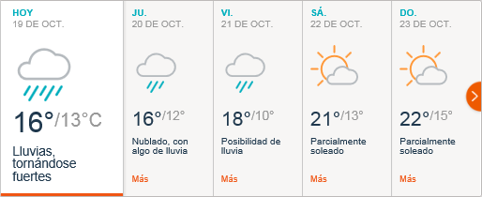
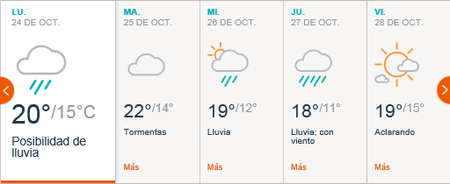

PREVISIÓN DE LLUVIAS.

PREVISIÓN LLUVIAS, ACUMULADAS PARA 5 y 7 DÍAS ACTUALIZADO EL DÍA 12/10/2016 (Fuente CEPTEC e INMET).
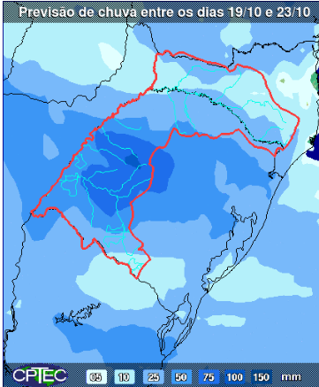
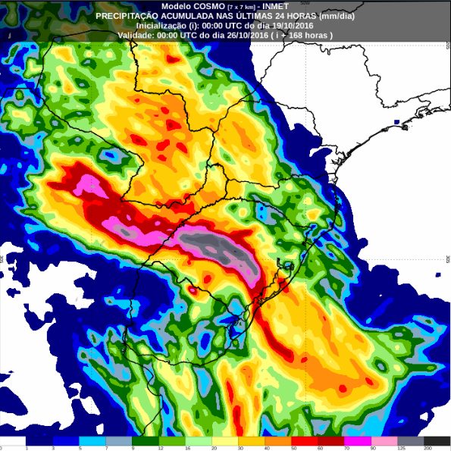

PREVISIÓN DE APORTES Y LLUVIAS PARA SALTO GRANDE (fuente CTM día jueves 12/10/16).

LLUVIAS OCURRIDAS

LLUVIAS OCURRIDAS EN EL MES DE OCTUBRE (SEGÚN SGE) EN LAS CUENCAS DEL RÍO NEGRO.
Prom. Hist. = Promedio acumulado histórico desde 1994.

LLUVIAS OCURRIDAS EN LOS ULTIMOS 7 DÍA, CUENCA DEL RÍO NEGRO

Nota: Datos actualizados al 19/10/2016 7:00 horas

PREVISIÓN DE GENERACIÓN EÓLICA PRÓXIMAS 240 HORAS DÍA 12/10/16 (fuente MTLOG)
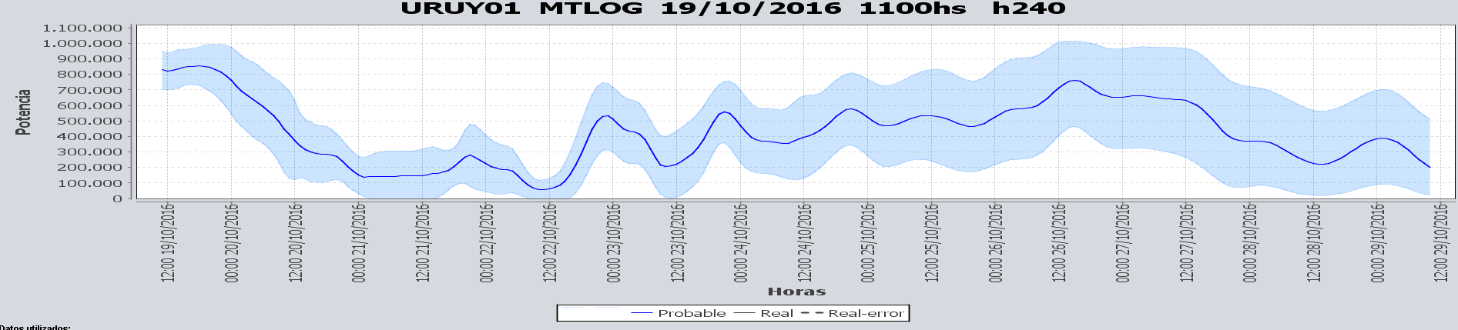
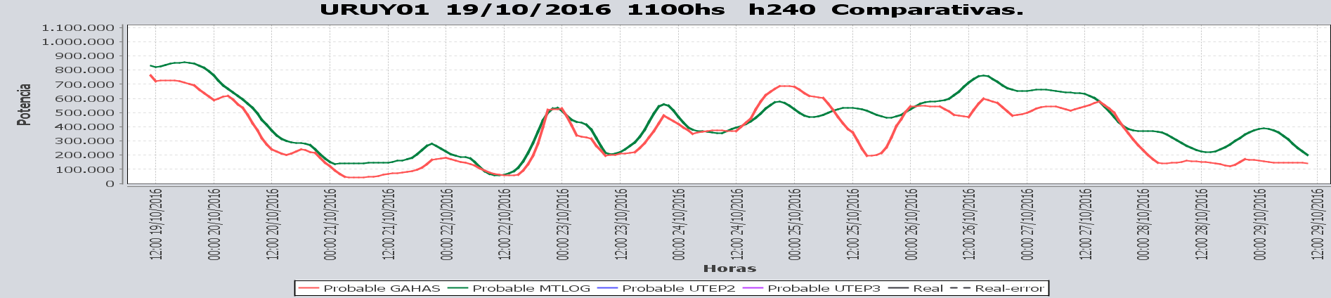

PREVISIÓN DE GENERACIÓN EÓLICA CORRESPONDIENTE AL VIERNES 14/10/16 (fuente MTLOG)
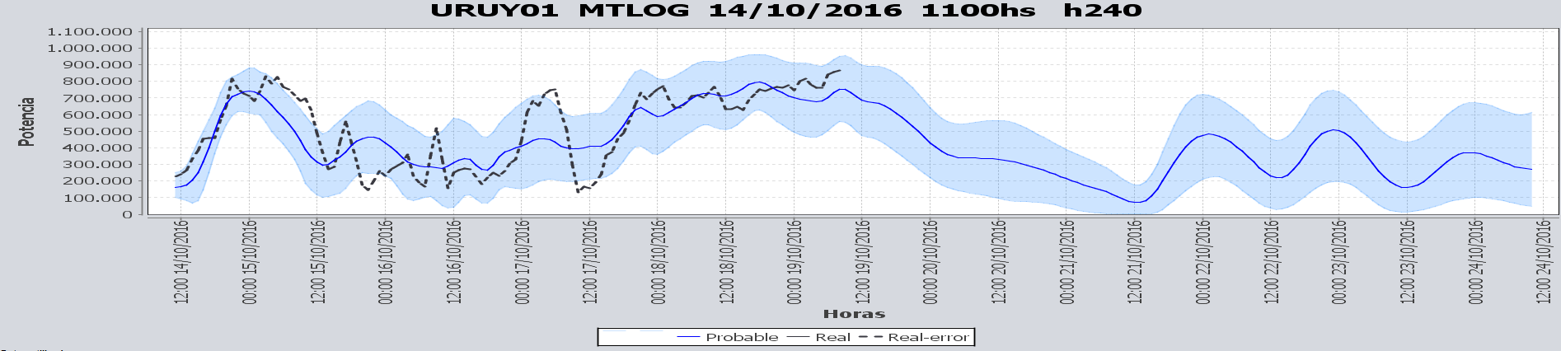
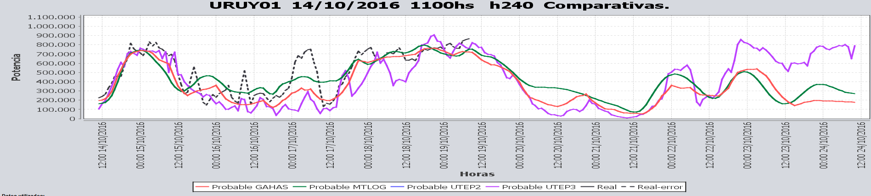

SEMANALES.

SEMANAL DE LA PRESENTE SEMANA (miércoles)

SEMANAL DE LA SEMANA PROXIMA (miércoles, con eólico reducido de sábado a martes)

ANÁLISIS A REALIZAR.

MEDIANO PLAZO/OPERGEN:

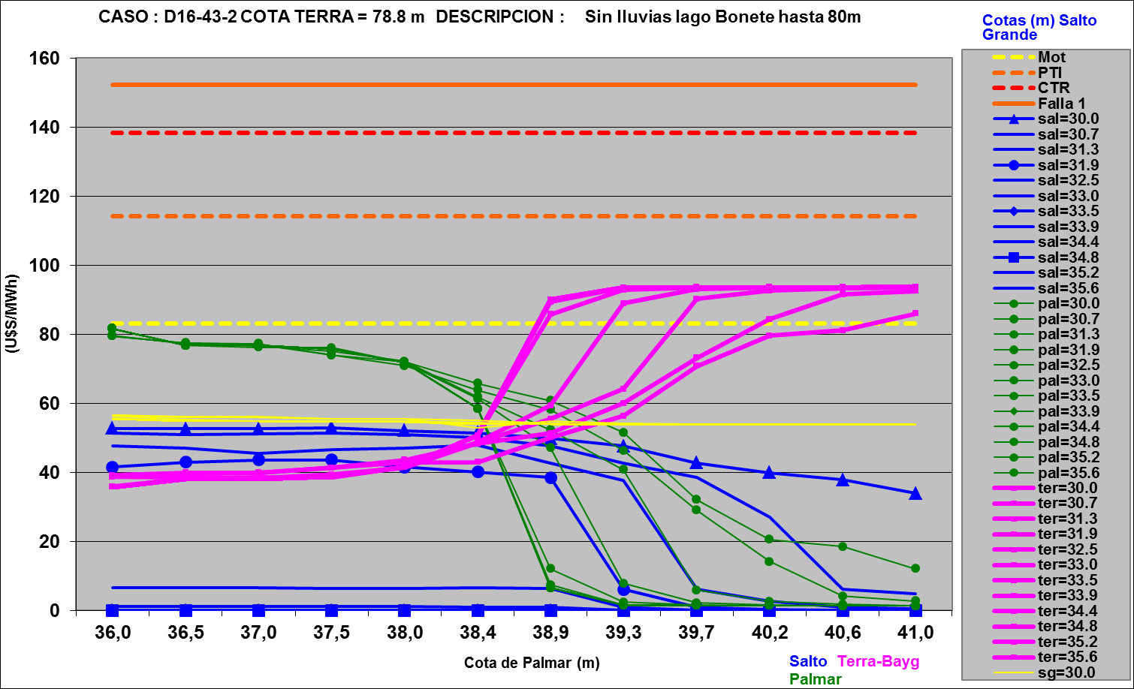

SIMULACION CORTO PLAZO

SIMULACION CORTO PLAZO CPC
Caso libre

SIMSEE:
Caso libre aporte sin lluvias (miércoles)

Caso con aportes en SG con lluvias. (Miércoles)

ANALISIS MENSUAL
No es necesario en las presentes circunstancias.

DESPACHO POR CALIDAD DE ABASTECIMIENTO.
No corresponde.-

DISPONIBILIDAD DE COMBUSTIBLE.
No se prevén restricciones.

pRECIO SPOT.
El precio spot surgirá de la corrida del modelo.

CONCLUSIONES DE LOS ESTUDIOS REALIZADOS.

PERSPECTIVAS Y RESULTADOS PARA LA SEMANA ENTRANTE
Los aportes informados en el dia de hoy jueves por parte de CTM son en promedio para la semana 43 de
9800 m3/s sin considerar lluvias previstas, y de 12700 considerando precipitaciones.
La central de Terra tiene aportes a la fecha y existen pronósticos pequeños para la cuenca del río Uruguay.
El lunes se indispondrá una unidad de Palmar durante 5 días para cambio de zapatas de freno.
La corrida de SimSEE con actor exportación tanto en mediano plazo y en corto plazo no exporta energía adicional a la del río Uruguay.
Modelos
Dado el volumen de aportes en SG de decide correr modelos con aportes sin lluvias, de misma forma para Terra al miércoles. El jueves en salas de corto plazo se actualizaron aportes de Terra, como también con el modelo de Exportación M30D30.
Los modelos coinciden en no exportar energía adicional a la de Salto Grande y en no generar con Terra, dando los picos de potencia con la central Palmar.

Despacho propuesto
En vista de la situación anterior el despacho propuesto es el siguiente:
- Auto despachados.
- Salto Grande a pleno exportando excedentes
- Palmar hasta pleno (cota mínima de 38 m)
- Terra hasta pleno y para cota de Palmar

RECOMENDACIONES Y CONCLUSIONES.
Se presentaron en el punto anterior.

INTERCAMBIOS PROGRAMADOS PARA LA SEMANA 43.

IMPORTACIÓN OCASIONAL (ARGENTINA).
No se prevé.

IMPORTACIÓN OCASIONAL (BRASIL).
No se prevé.

EXPORTACIÓN DE EXCEDENTES HIDRÁULICOS, SOLAR, EOLICA Y BIOMASA
Se exportaran excedentes.

EXPORTACIÓN DE GENERACIÓN TÉRMICA.
No se prevé.

INTERCAMBIOS A TRAVÉS DE CONVERSORA DE MELO
No se prevé.

INTERCAMBIOS A TRAVÉS DE CONVERSORA RIVERA-LIVRAMENTO.
No se prevé.

INTERCAMBIOS A TRAVÉS DE GARABÍ.
No se prevé.

OTRAS FUENTES DE GENERACIÓN.
- No se dispone de información.

BOLSAS DE ENERGIA INTERCAMBIADAS.
- Uruguay debe al sistema brasileño de energía de vertimiento aprox. 0.3 GWh contabilizada hasta el 9/3/11.
- Durante la semana 49 del año 2009 se brindó apoyo a Brasil por un monto de 2128 MWh.
- El día 4/1/10 se brindó apoyo a Brasil por un monto de 19 MWh.
- Argentina debe a Uruguay una bolsa de energía de 230 MWh (a confirmar con datos de la última exportación).

INDISPONIBILIDADES y limitaciones DE UNIDADES DE GENERACIÓN.

INDISPONIBILIDADES DE UNIDADES DE GENERACIÓN.

LIMITACIONES DE UNIDADES DE GENERACIÓN.

PRINCIPALES TRABAJOS EN LA RED.
La información se entregara con la presentación.

